|  |  |  |
| --- | --- | --- |
|  |  | **Minikonfirmand**   * Sønderholm skoles 3. klasse |
|  |  |  |
| Korsmotiv Sønderholm, rentegnet  **S**  **Ø**  **N**  **D**  **E**  **R**  **H**  **O**  **L**  **M**  **-**  **F**  **R**  **E**  **J**  **L**  **E**  **V**  Korsmotiv Frejlev, rentegnet |  | Er du nysgerrig, kan du lide at være kreativ, lege og høre historier, kunne du tænke dig at finde ud af hvad vandpistoler og vandkamp har med kirken at gøre eller kunne du tænke dig at lære ”bibeltik”? - så er minikonfirmand noget for dig.  Sønderholm kirke udbyder i foråret 2013 mulighed for at deltage som minikonfirmand – læs her om det er noget for dig!  Billede 4590.jpgBillede 5193.jpgBillede 161.jpgBillede 093.jpgIMG_1060.JPG  **IMG_1875.JPG**  IMG_1311.JPG |

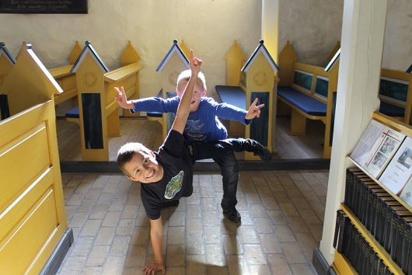 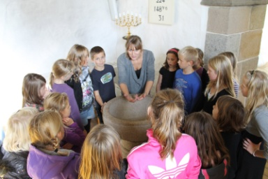 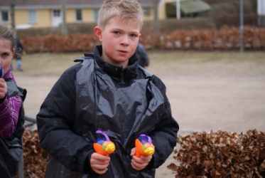 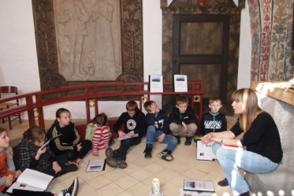

|  |  |  |
| --- | --- | --- |
| |  |  | | --- | --- | |  |  | |
| **Kære elever i 3. klasse på Sønderholm skole**  **Nu er det jeres tur til at være minikonfirmander!**  **Hvad laver man, når man er minikonfirmand?**  Som minikonfirmander kommer man på en slags ”opdagelsesrejse” i kirken og dens omgivelser.  Vi hører historier fra bibelen, synger salmer, drikker juice, tegner, leger, hører om højtiderne og beder Fadervor.  Så er du nysgerrig, kan du lide at være kreativ, lege og høre historier, kunne du tænke dig at finde ud af hvad vandpistoler og vandkamp har med kirken at gøre eller kunne du tænke dig at lære ”bibeltik”, så er minikonfirmand noget for dig.  **Hvor?**  Timerne foregår i Sønderholm Kirke og i sognegård, hvor jeg glæder mig til at give jer et spændende møde med kirken og kirkens verden.  **Hvornår?**  Sønderholm kirke udbyder i skoleåret 2013 mulighed for at deltage som minikonfirmand.  ***Holdet starter torsdag den 7.marts kl. 13.00-14.30 fortsætter frem til 2. pinsedag 20. maj, hvor minikonfirmanderne og jeg vil lave en gudstjeneste sammen.***  Den første gang henter jeg jer fra klasselokalet og følgers med jer til kirken, derefter skal I selv køre med bussen til kirken. (Vi betaler selvfølgelig for bussen)  **Kan alle børn være med?**  Ja, alle børn fra 3. klassen kan være med (også hvis du ikke er døbt).  **Hvad koster det?**  Det koster ikke noget, for kirken betaler alle udgifter.  **Hvordan melder man sig til?**  Tilmeldingssedlen på sidste side klippes af, udfyldes og afleveres til jeres klasselærer eller i postkassen ved *præstegården, nibevej 511a* eller sendes til [ton@km.dk](mailto:ton@km.dk). |
| Billede 5625.jpg IMG_1926.JPG Billede 5667.jpg IMG_1351.JPG |
|  |
| **Hvad sker der mere?**  Udover minikonfirmandundervisningen er der i foråret også to gudstjenester hvor minikonfirmanderne indbydes.   |  | | --- | | Fastelavn  udklaedningIgen i år danner Sønderholm Kirke og Sønderholm Borgerforening par omkring en fastelavnsfest. Det begynder i kirken med en familie- og fastelavnsgudstjeneste. Derefter er der tøndeslagning i sognegården, hvor der bliver serveret kaffe, the, sodavand og fastelavnsboller. Arrangementet er gratis.  **I Sønderholm kirke**  **Søndag den 10. februar kl. 13.00**  Vi glæder os til at se alle prinsesser, riddere, robotter, drager, spøgelser og klovne til denne sjove og festlige fastelavnsdag. |   ***Junior –* spaghettigudstjeneste (fra 9 år)**  ***Onsdag den 17. april kl. 17.00 i Frejlev kirke***  ***- Påskepassionen ved teatergruppen TRIOfabula***  *De fleste kender beretningen om Jesu korsfæstelse, men i TRIOfabulas version får historien en ny dimension: Jesu liv og lidelseshistorie ses gennem 4 menneskers øjne: Jomfru Maria, disciplen Johannes samt to jødiske borgere i Jerusalem. Dramaet der fører til korsfæstelsen, fortælles i drama, mime, musik, lyd og ord. Påskens liturgiske farver er en del af den scenografiske helhed.*  http://www.triofabula.dk/paaskegif.gif*Forestillingen varer ca. 45. min og efterfølgende er der spaghetti og kødsovs i kirkecenteret.*  Jeg håber du har lyst til at være minikonfirmand - jeg glæder mig til at se dig!  Sussie Nygaard Foged  Sognepræst i Sønderholm og Frejlev |

**Tilmelding til minikonfirmand Sønderholm 2013**

***Afleveres senest onsdag den 27. februar 2013***

|  |
| --- |
|  |

Jeg vil gerne tilmeldes minikonfirmand. *Udfyldes og afleveres til jeres klasselærer eller i postkassen ved præstegården, nibevej 511a. I kan også sende den til ton@km.dk*

Jeg vil gerne gå til mini-konfirmand (sæt kryds):

**Hold 1 (start torsdag den 7.marts kl. 13.00-14.30 – afslutning 2. pinsedag med gudstjeneste)**

|  |  |
| --- | --- |
| Barnets navn |  |
| Adresse |  |
| Telefonnummer |  |
| Forældre E-mail  (skriv venligst tydeligt) |  |

Efter minikonfirmand går jeg selv hjem

Efter minikonfirmand skal jeg tilbage til skolen/DUS

**Vær så venlig at udfylde:**

Til brug for kirkebladet og kirkernes hjemmeside tager vi nogle billeder fra undervisningen. Vi vil gerne vide, om billeder af jeres børn må bruges til dette formål.

|  |  |
| --- | --- |
| 🞏Ja, det er i orden  🞏Nej, det ønsker vi ikke | ………………………………….……………………………..…  fars/mors underskrift |